

**Université Mohamed Khider Biskra**

**Faculté des Sciences et de la Technologie**

**Département de Génie Civil**

**Module : RDM1**

**Niveau : 2L Génie Civil**

**TD N°1 : RAPPELS**

**Définitions**

1. **Force :**

On appelle force toute cause capable soit de déformer un corps, soit de modifier ou produire un mouvement.

**Une force est caractérisée par 4 éléments :**

- son point d’application :

- sa droite d’action ;

- son intensité ;

- son sens.

**Unité d’une force :**

Le Newton(N) ; Le déca Newton (daN) ; le kilo newtonKN

Le kilogramme force (kgf) ; Le tonne force (tf) : 1daN = 10N = 1kg.f =10-3 t.f

1. **Moment d’une force par rapport à un point :**

Le moment d’une force F par rapport à un point est égal au produit de son intensité F par la distance d du point O à sa droite d’action.

La distance d est perpendiculaire à la droite d’action de F, **d** s’appelle le bras de levier

**F**

**o**

**d**

M=F.d

**Unité d’un moment :**

Un moment est le produit d’une force par une distance, son unité donc est :

daN.m ; kgf.m ; tf.m ; N.m ; KN.m ; N.cm ;…..

**Signe d’un moment :**

Par convention, un moment est positif si la force F tend à tourner dans le sens des aiguilles d’une montre, il est négatif dans le cas contraire.



**M (F1/o)=+F1.d1**

**M (F2/o)=-F2.d2**

1. **Conditions d’équilibres :**
2. La somme des forces égale à zéro :
3. La somme moments égale à zéro :

**EXERCICE N°1**

**Quel est le moment M de la force F par rapport au point O ? F=200N**

**Donner le moment en : 1) N.m 2) KN.cm**

**F**

**o**

4m

5m

3m

**EXERCICE N°2**

**Quel est le moment M exercé par le poids de cette masse, par rapport au point O ?**

M=25Kg

P

0

4m

2m

**EXERCICE N°3**

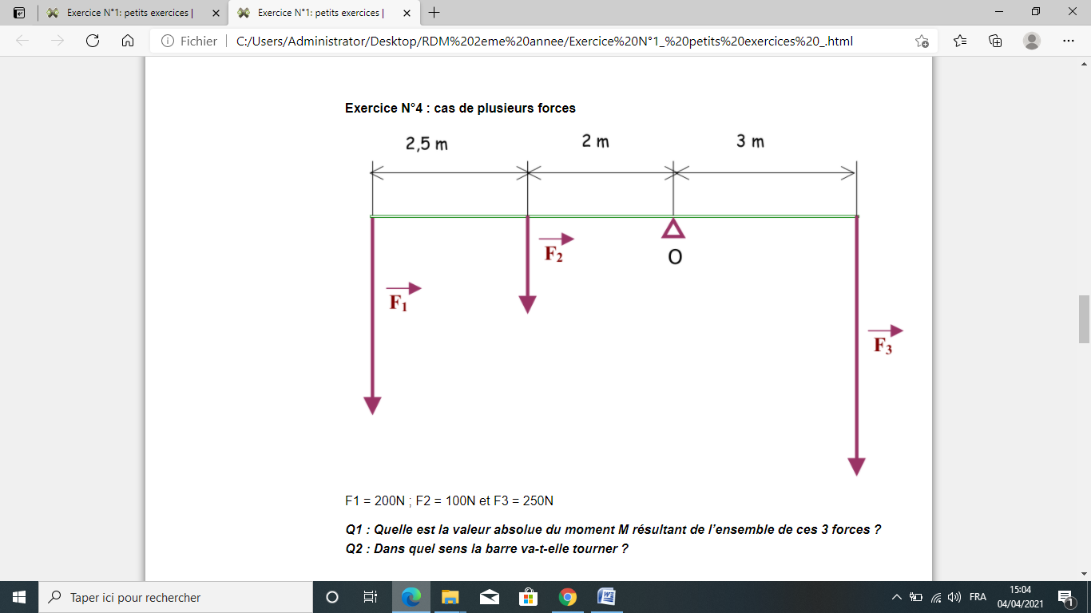**Quelle est la valeur absolue du moment M résultant de l’ensemble de ces 3 forces ?  
Dans quel sens la barre va-t-elle tourner ?**

F1 = 200N ; F2 = 100N et F3 = 250N

**EXERCICE N°4**

**Quelle doit être l’intensité de la force F 2 pour que ce système reste en équilibre ?**

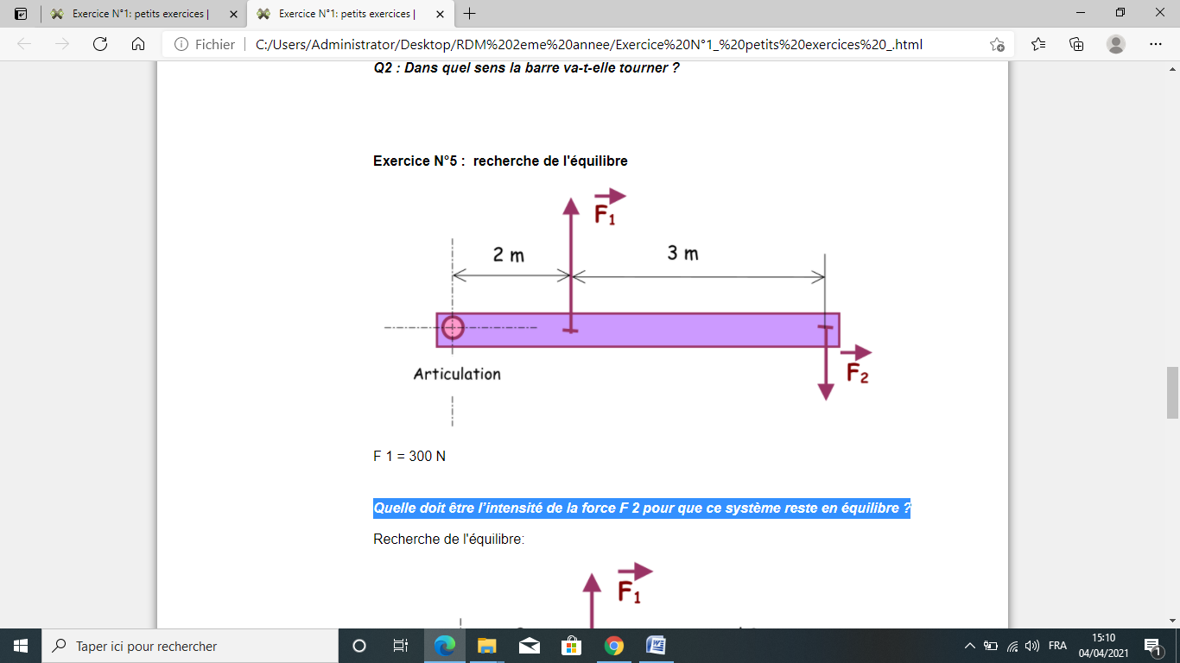

**F1=300N**

**EXERCICE N°4**

**Donnez la formule du moment de la force F par rapport au point O. (cas où la direction de la force n’est pas perpendiculaire au bras de levier)**

